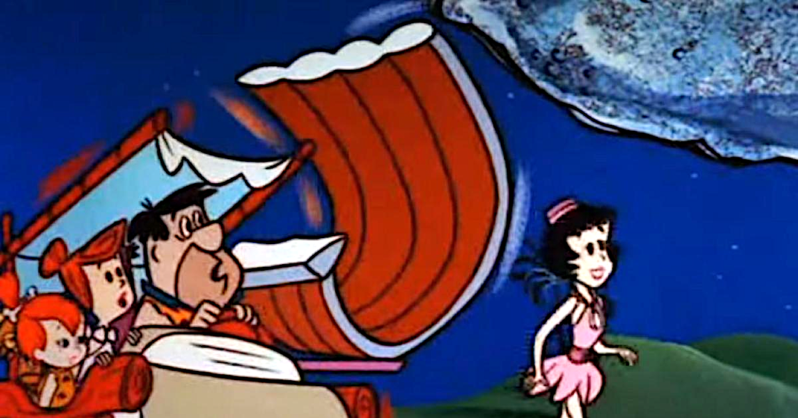

MENU POUR ENFANT/ CHILDREN’S MENU

Pogo et frites/
Pogo and Fries

Filet de Poulet et frites/
Chicken fingers and fries

Hamburger et frites/
Hamburger and fries

Fromage grillé et frites/
Grilled cheese and fries

Pâtes à la sauce à la viande ou marinara/
Pasta with meat sauce or marinara

Portion enfant de côtes levées et frites/
Children’s portion of ribs and fries

$8.99

